Algorithm HW3

Strongly Connected Components

2013-11381

강지원

* **구현 환경 및 실행**

구현은 java 언어를 사용하였으며, “1.8.0_171” 버전의 환경에서 구현하였다. 소스 파일 구성은 < AdjacencyMatrix.java, AdjacencyList.java, AdjacencyArray.java, SCC.java >로 총 4개의 java 파일로 구현하였다. 아래의 명령어를 통해서 컴파일 및 실행 할 수 있다. 제출은 컴파일이 된 상태로 제출 했기 때문에, 컴파일은 실행하지 않고 ‘hw3’ 폴더에서 실행만 하면 된다.

Compile : **javac *.java –d .**

Execute : **java alg_hw3.SCC**

위의 명령어를 통해서 실행하면, 아래와 같이 실행된다. 가장 먼저 인접 행렬을 통해 찾은 SCC와 수행 시간을 출력한다. 다음 인접 리스트와 인접 행렬을 통해 구한 SCC와 수행 시간이 차례로 출력된다.

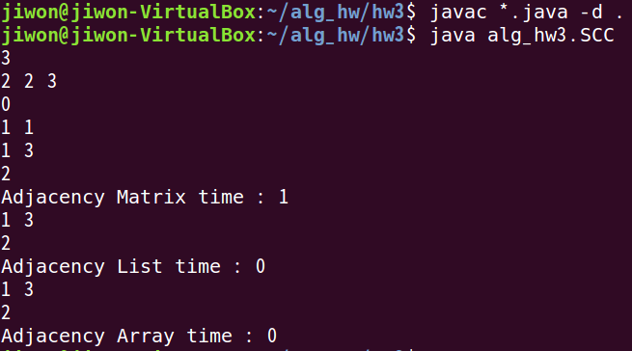

* **구현할 내용**

주어진 그래프에서 어떠한 노드 u에서 다른 노드 v로 향하는 경로가 존재하고, 그 반대인 v에서 u로 향하는 경로도 존재하는 ‘Strongly Connected Components’를 찾는 알고리즘을 구현하였다. 이때, 그래프를 표현하는 방식으로 인접 행렬, 인접 리스트, 인접 배열 세 가지로 구현하였고, 각각 표현 방식의 시간을 측정하였다.

* **구현 방법**

java 언어의 “1.8.0_171” 버전의 환경에서 구현하였다. 각각의 그래프를 표현할 인접 행렬과 인접 리스트, 인접 배열을 클래스를 활용해서 구현하였고, SCC 알고리즘 또한 각각의 클래스에 메소드로 구현하였다. 이 세 클래스를 활용해서 인풋 파일에 대한 처리, 출력 등을 하는 ‘SCC.java’ 파일을 메인으로 구현하였다.

SCC 알고리즘은 ‘코라사주 알고리즘’을 이용해서 구현하였다. 코라사주 알고리즘은 다음과 같다.

1. 그래프 G에 대해 DFS를 수행하여 각 정점의 완료 시간을 계산한다.
2. G의 방향을 뒤집은 역그래프를 만든다.
3. 2번에서 만든 역그래프를 1번의 완료 시간의 역순으로 DFS를 수행한다.
4. 3에서 만들어진 분리된 트리가 Strongly Conneted Component 이다.
5. **Adjacency Matrix**

인접 행렬은 2차원 배열을 이용해서 구현하였다. 구현의 편의성을 위해서 입력된 정점의 개수에 하나를 더해 구현해서 0번 요소는 사용하지 않았다. Matrix[x][y] 일 때, x에서 y로 직접 가는 길이 있는 경우 1, 그렇지 않은 경우 0으로 표현하였다. 역 그래프는 전치 행렬을 구하는 방식과 똑같이 x와 y의 위치를 변경해서 구현하였다.

1. **Adjacency List**

인접 리스트는 자바의 ‘Array List’를 이용해서 구현하였다. Integer를 저장하는 Array List 하나와 이 Array List를 저장하는 Array List를 사용하였다. 0번 위치의 Array List는 비워두고, 1번 위치부터 각 정점에서 직접 가는 길이 있는 정점을 저장하였다. 따라서, list.get(x)에 {1, 2, 3}이 나온다면 x에서 1, 2, 3번 정점으로 직접 가는 길이 존재하는 것이다. 역 그래프는 위와 같은 경우, 1, 2, 3의 에서 x로 가는 길이 존재한다는 방식으로 구현하였다.

1. **Adjacency Array**

인접 배열 또한 행렬과 비슷하게 2차원 배열을 이용해서 구현하였다. 구현의 편의성을 위해서 미리 (N+1) * (N+1)개의 배열을 선언하였다. 0행은 사용하지 않는 배열이다. 따라서 각 행의 번호가 정점을 나타내게 된다. 각 행의 0열은 각 정점이 가지고 있는 직접 다른 정점으로 갈 수 있는 길의 개수이다. 1번 정점에서 2, 3으로 직접 가는 길이 존재하면 1행의 배열은 [2, 2, 3]이 된다. 역 그래프는 직접 갈 수 있는 길을 0으로 초기화 해놓고 시작하였다. 앞의 1행의 예를 들어 설명하면, 2가 입력 될 때, 2행의 초기화 해놓은 갈 수 있는 길에 1을 더하고 해당 번호에 1을 추가하여 구현하였다.

* **실험 및 결과**

1. **Sparse / Dense Case**

입력 되는 그래프가 sparse한 경우와 dense한 경우를 비교하기 위해서 정점의 개수가 1000개인 그래프를 두 개 만들어서 실험하였다. 결과는 아래와 같다.